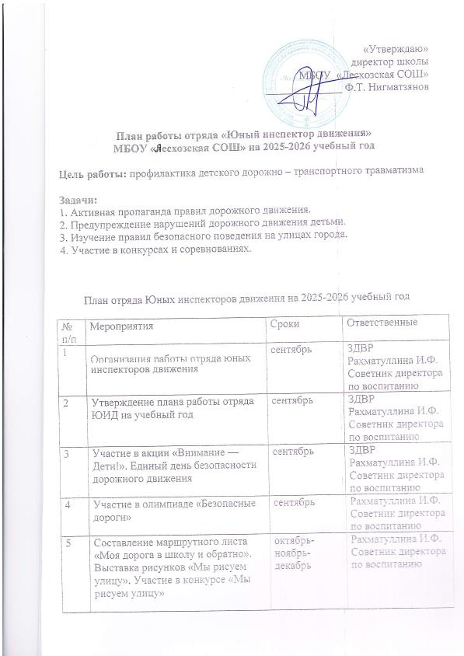

6 | Беседа на классных часах «Внимание гололед» | декабрь | Рахматуллина И.Ф.  Советник директора по воспитанию
7 | Конкурс рассказа о светофоре 1-5 классы. | январь | Рахматуллина И.Ф.  Советник директора по воспитанию
8 | 1- классы, конкурс рисунков «Соблюдай ПДД» | Февраль | Рахматуллина И.Ф.  Советник директора по воспитанию
9 | Проведение бесед-«пятиминуток» по вопросам безопасности дорожного движения (учащиеся 1-4 кл.) | в течение года | Рахматуллина И.Ф.  Советник директора по воспитанию
10 | Изучение ПДД | в течение года | Рахматуллина И.Ф.  Советник директора по воспитанию
11 | Беседы по предупреждению детского травматизма с приглашением инспектора ГИБДД | по согласованию | Рахматуллина И.Ф.  Советник директора по воспитанию
12 | Весенняя акция «Пешеход - дорога-пешеход» | апрель | Рахматуллина И.Ф.  Советник директора по воспитанию
13 | Обновлять наглядную агитацию по ПДД в уголке безопасности дорожного движения | в течение года | Рахматуллина И.Ф.  Советник директора по воспитанию
14 | Подготовка к празднику «День защиты детей» и проведению игры по станциям для 5- 7 классов «Кто отличный пешеход». | май | Рахматуллина И.Ф.  ЗДВР  Советник директора по воспитанию
15 | Подготовка и участие в районных соревнованиях «Безопасное колесо» | апрель -май | Рахматуллина И.Ф.  Советник директора по воспитанию
16 | Проведение конкурсов кроссвордов, рисунков, плакатов на тему безопасности дорожного движения. | в течении года | Рахматуллина И.Ф.  ЗДВР  Советник директора по воспитанию

